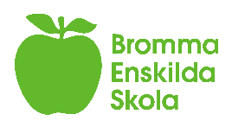

**Jag önskar söka modersmålsundervisning för läsåret 2025/2026**

|  |
| --- |
| Modersmål; **det språk som dagligen talas i hemmet.** |

|  |  |
| --- | --- |
| Elevens för och efternamn | Personnummer |
| Adress | Telefon |
| Postnummer och ort | Årskurs HT- 26 |

Underskrift Vårdnadshavare 1 Underskrift Vårdnadshavare 2

_____________________________ ____________________________

Lämnas till skolan senast 9 maj!

***Läs igen följande information innan du ansöker om modersmålsundervisning:***

***Elever med annat modersmål än svenska****Elever som har en eller två vårdnadshavare med ett annat modersmål än svenska har möjlighet att ansöka om modersmålsundervisning skriftligt till skolans rektor, om:  
- språket är elevens dagliga umgängesspråk i hemmet, och  
- eleven har grundläggande kunskaper i språket.*

*Huvudmannen är bara skyldig att anordna modersmålsundervisning i ett språk om:*

*- det finns minst fem elever som har rätt till undervisningen i det språket*

*- dessa elever vill få undervisning i språket*